 МІНІСТЕРСТВО ОСВІТИ I НАУКИ УКРАЇНИ

НАЦІОНАЛЬНИЙ ТЕХНІЧНИЙ УНІВЕРСИТЕТ УКРАЇНИ

«КИЇВСЬКИЙ ПОЛІТЕХНІЧНИЙ ІНСТИТУТ   
ІМЕНІ ІГОРЯ СІКОРСЬКОГО»

ФАКУЛЬТЕТ БІОМЕДИЧНОЇ ІНЖЕНЕРІЇ

КАФЕДРА БІОМЕДИЧНОЇ КІБЕРНЕТИКИ

**Комп’ютерний практикум №2**

з дисципліни «Веб-технології та веб-дизайн»

**Виконав:**

студент гр. БС-82

Любшин М.С.

**Перевірив:**

ас. каф. БМК

Давидько О.Б.

Зараховано від ___.___._______

___________________________

(підпис викладача)

Київ-2020

Створити простий односторінковий сайт візитку з відповідною структурою документу:

* Шапка // <header>
* Тіло
* Футер // <footer>

При розробці сайту використати такі теги:

* Заголовки <h1-6>
* Назва сторінки: <title>
* Виділення тексту: <strong>, <em>, <b>, <mark>, <i>, <s>, <small>
* Монотонний текст: <code>, <pre>, <var>, <time>
* Структурні теги <html>, <head>, <body>, <header>, <footer>
* Зображення <img>

1.Вигляд сайту //screenshot

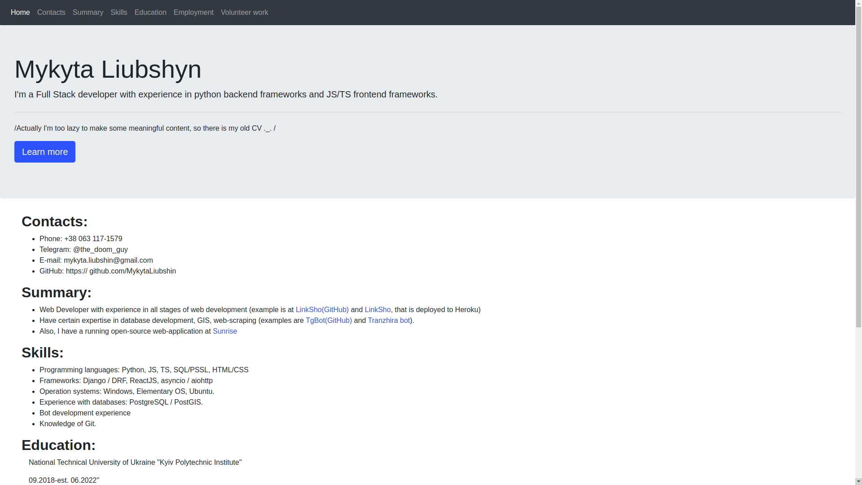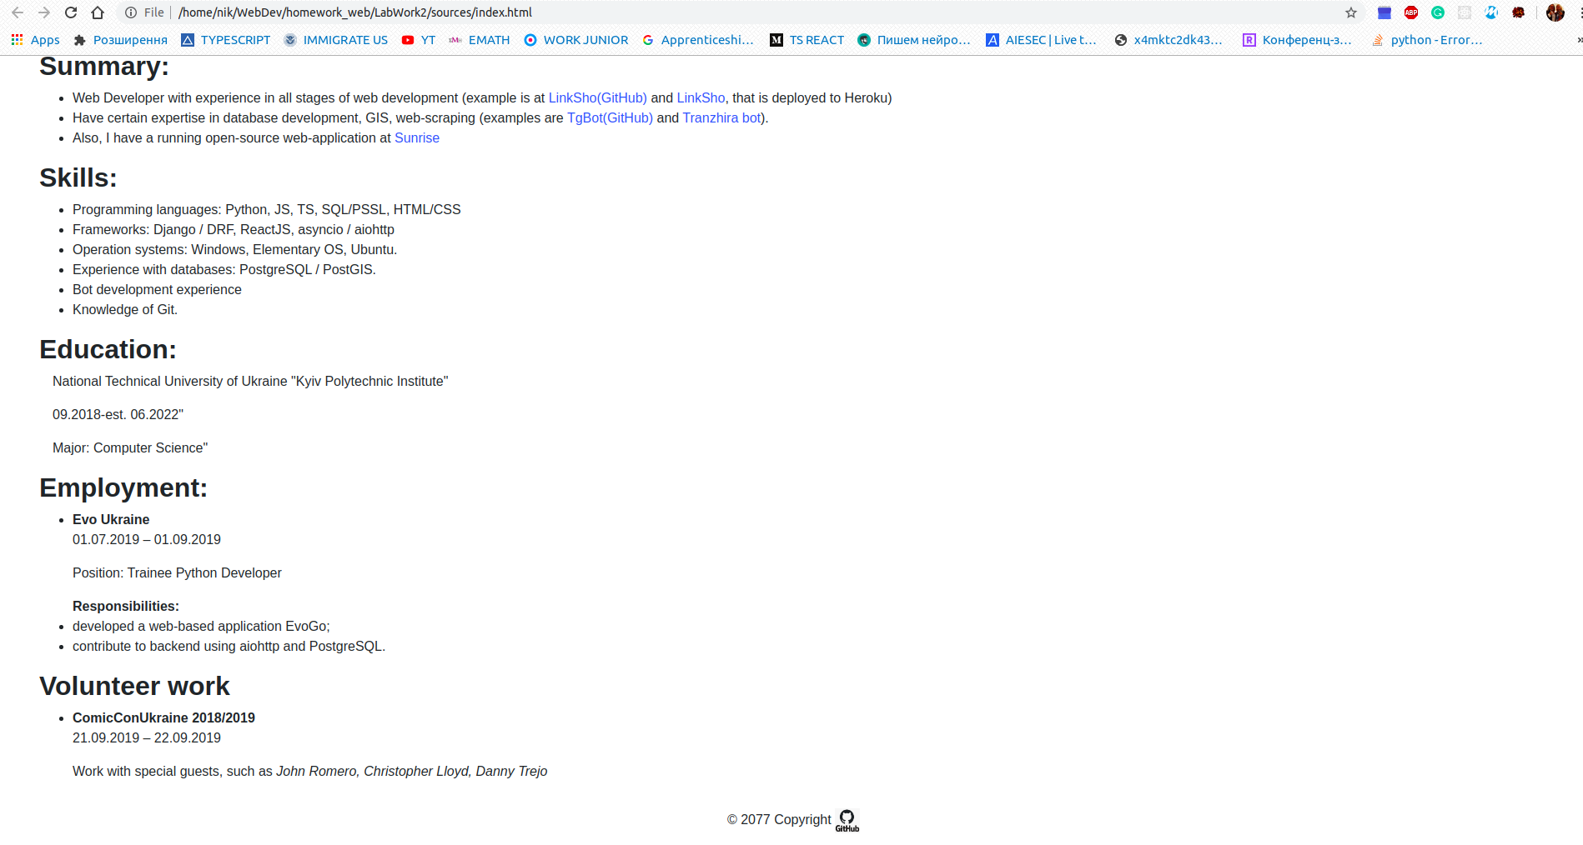

2.Вигляд коду //screenshot

